Муниципальное бюджетное учреждение дополнительного образования Октябрьского района города Ростова-на-Дону
«Центр дополнительного образования детей»

Рассмотрена Утверждаю
На заседании методического совета Директор ЦДОД
Протокол № ______ _________ В.Н. Трусова
«___»________ 2016 г. приказ № ___ от ______ 2016 г.

КРАТКОСРОЧНЫЙ ПРОЕКТ
«БЕЗОПАСНОЕ ДВИЖЕНИЕ ДОШКОЛЬНИКА»
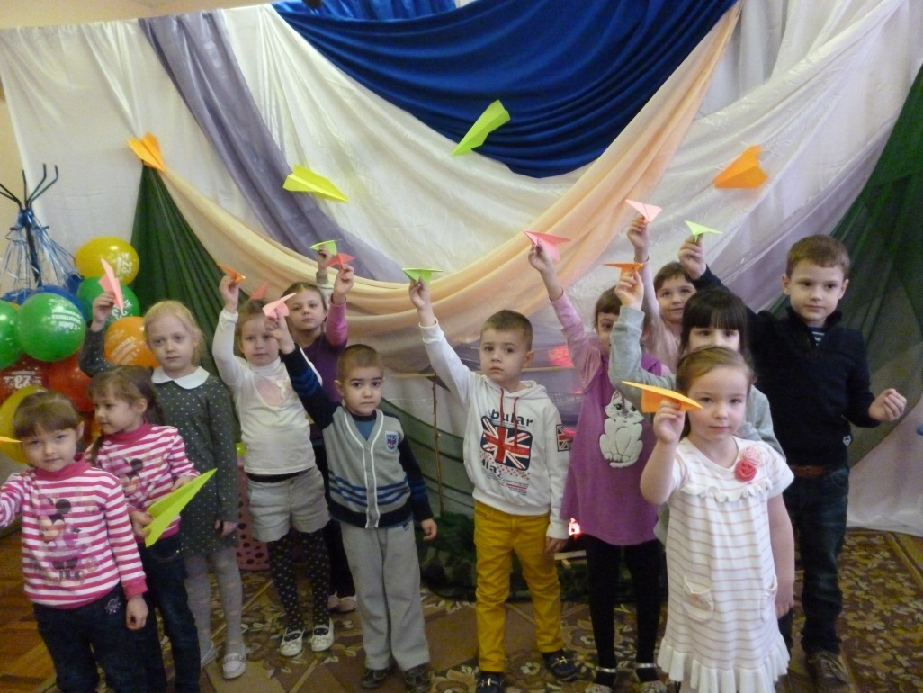

Срок реализации: 2 месяца
Возраст детей: дети старшего дошкольного возраста

Разработчики: педагог дополнительного образования Тикуцкая О.И.
Все мы живем в обществе, где надо соблюдать определенные нормы и правила поведения в дорожно-транспортной обстановке. Зачастую виновниками дорожно-транспортных происшествий являются сами дети, которые играют вблизи дорог, переходят улицу в неположенных местах, неправильно входят в транспортные средства и выходят из них.

Однако дети дошкольного возраста – это особая категория пешеходов и пассажиров. К ним нельзя подходить с той же меркой, как и ко взрослым, ведь для них дословная трактовка Правил дорожного движения неприемлема, а нормативное изложение обязанностей пешеходов и пассажиров на недоступной для них дорожной лексике, требует от дошкольников абстрактного мышления, затрудняет процесс обучение и воспитание.

Вот почему с самого раннего возраста необходимо учить детей безопасному поведению на улицах, дорогах, в транспорте и правилам дорожного движения. В этом должны принимать участие и родители, и учреждения дополнительного образования, а в дальнейшем, конечно же, школа и другие образовательные учреждения.

Учитывая особую значимость работы в данном направлении, и то обстоятельство, что дошкольный клуб «СОЛНЫШКО» является самой первой ступенью в системе непрерывного образования, педагогическим коллективом особое внимание уделяется обучению детей правилам дорожного движения.

Целью нашей работы является формирование и развитие у детей умений и навыков безопасного поведения в окружающей дорожно-транспортной среде. Этот учебно-воспитательный процесс достаточно сложный и длительный, требующий специальных упражнений и применения ряда дидактических методов и приемов.

В рамках реализации работы в этом направлении планируется долгосрочный проект по теме: “Формирование у детей дошкольного возраста навыков безопасного поведения через ознакомление с правилами дорожного движения”.

Цель проекта: Формировать у детей устойчивый навык переключения на самоконтроль (умение пользоваться знаниями и следить за своим поведением) в окружающей дорожно-транспортной среде.

Задачи проекта:

1. Обучать детей безопасному поведению в дорожной среде.

2. Познакомить детей со значением дорожных знаков, научить понимать их схематическое изображение для правильной ориентации на улицах и дорогах.

3. Формировать и развивать у детей целостное восприятие окружающей дорожной среды.

4. Формировать у детей навыки и умения наблюдения за дорожной обстановкой и предвидеть опасные ситуации, умения обходить их, а в случае попадания в такие ситуации выходить из них с меньшим вредом для себя и окружающих.

5. Расширять словарный запас детей по дорожной лексике.

6. Воспитывать дисциплинированность и сознательное выполнение правил дорожного движения, культуру поведения в дорожно-транспортном процессе.

7. Активизировать работу по пропаганде правил дорожного движения и безопасного образа жизни среди родителей.

Основные направления работы с детьми:

- диагностика (определение уровня умения и знания детей по правилам безопасности поведения на улице);
- организованные формы обучения на занятиях;
- самостоятельная деятельность ребенка;
- тематические викторины;
- ознакомление с окружающим;
- развитие речи;
- художественная литература;
- КВН по ПДД;
- изобразительная деятельность;
- подвижные и дидактические игры;
- познавательные презентации
- праздничные мероприятия
- досуги и развлечения.

Принципы реализации проекта (по Е.А. Козловской, С.А. Козловского):

1. Принцип индивидуального и дифференцированного подхода, т.е. учет личностных, возрастных особенностей детей и уровня их психического и физического развития.

2. Принцип взаимодействия “дети – дорожная среда. Чем меньше возраст ребенка, тем легче формировать у него социальные чувства и устойчивые привычки безопасного поведения. Пластичность нервной системы ребенка позволяет успешно решать многие воспитательные задачи.

3. Принцип взаимосвязи причин опасного поведения и его последствия: дорожно-транспортного происшествия. Дошкольники должны знать, какие последствия могут подстерегать их в дорожной средой. Однако нельзя чрезмерно акцентировать их внимание только на этом, т.к. внушая страх перед улицей и дорогой можно вызвать обратную реакцию (искушение рискнуть, перебегая дорогу или неуверенность, беспомощность и обычная ситуация на дороге покажется ребенку опасной).

4. Принцип возрастной безопасности. С раннего детства следует постоянно разъяснять детям суть явлений в дорожной среде, опасность движущихся объектов. Необходимо формировать, развивать и совершенствовать восприятия опасной дорожной среды, показывать конкретные безопасные действия выхода из опасной ситуации.

5. Принцип социальной безопасности. Дошкольники должны понимать, что они живут в обществе, где надо соблюдать определенные нормы и правила поведения. Соблюдение этих правил на дорогах контролирует Госавтоинспекция.

6. Принцип самоорганизации, саморегуляции и самовоспитания. Этот принцип реализуется при осознании детьми правил безопасного поведения. Для подкрепления самовоспитания нужен положительный пример взрослых, следовательно необходимо воспитывать и родителей детей.

Модель реализации проекта:

В дошкольном клубе «СОЛНЫШКО» обобщен и систематизирован педагогический опыт по обучению детей ПДД, подобран методический инструментарий:
- Банк интерактивных презентаций по ПДД;
- картотека дидактических игр по ПДД “Дорожная игротека”;
- подборка художественной литературы по ознакомлению детей с ПДД;
- конспекты занятий,
- досугов и развлечений;
- цикл бесед по ПДД,
- тематические презентации
- цикл консультаций “Содержание работы по ознакомлению детей дошкольного возраста с ПДД”.

Для подкрепления самовоспитания нужен положительный пример взрослых, так как на этом примере ребенок учится законам дороги, у него формируются привычки вести себя в соответствии с правилами дорожного движения.
Следовательно, необходимо проводить просветительную работу и с родителями воспитанников. Активизируя работу по пропаганде правил дорожного движения и безопасного образа жизни среди родителей, нами используются разнообразные формы:
- анкетирование;
- памятки и листовки-обращения к родителям о необходимости соблюдения ПДД;
- консультационный материал “Дошкольник и дорога”;
- папки-передвижки, в которых содержится материал о правилах дорожного движения, необходимый для усвоения детьми;
- родительские собрания (“Ребенок и дорога”, “Дисциплина на улице - залог безопасности пешеходов”);
- встречи-беседы родителей с инспектором ГИБДД (“Роль семьи в профилактике дорожно-транспортного травматизма”, “Типичные ошибки детей при переходе улиц и дорог”);
- конкурсы, викторины и развлечения по ПДД с участием детей и родителей.

Ресурсное обеспечение проекта:

1. Уголок “Дородного движения” .

2. Выставка “Светофорик” .

3. Наглядный материал:

- транспорт различного функционального назначения;

- настольно-печатные игры;

- дидактические игры по ПДД;

- плакаты, иллюстрации, сюжетные картинки, отражающие дорожные ситуации;

- презентации по ПДД;

- атрибуты для сюжетно-ролевой игры “Транспорт”;

- дорожные знаки.

4. Методический инструментарий.

5. Библиотечка “Школы светофорных наук”.

Все это позволяет педагогам комплексно решать задачи обучения детей безопасному поведению в дорожной среде, учитывая возрастные особенностей детей и уровень их психического и физического развития, воспитывать дисциплинированность и сознательное выполнение правил дорожного движения, культуру поведения в дорожно-транспортной среде.

Ожидаемые результаты:

1. Расширение представлений детей об окружающей дорожной среде и правилах дорожного движения.

2. Сформированность навыков спокойного, уверенного, культурного и безопасного поведения в дорожно-транспортной среде.

3. Умения детей предвидеть опасные ситуации и обходить их.

4. Повышение активности родителей и детей к обеспечению безопасности дорожного движения.

Тематический план
проведения мероприятий по ПДД
в дошкольном клубе.
.

п/п | Название мероприятий | Дата проведения
1 | Вводный инструктаж по ПДД для детей дошкольного возраста. | 02.09.2016
2 | Познавательное занятие по ПДД «Знакомство с правилами дорожного движения» | 09.09.2016
3 | Интерактивная викторина по ПДД «Разгадай все загадки!» | 16.09.2016
4 | Тематическое занятие по ПДД «Наш весёлый светофор!» | 23.09.2016
5 | Родительское собрание «Безопасность детей дошкольного возраста» | 30.09.2016
6 | Интерактивный урок по ПДД «Дорожные знаки» | 07.10.2016
7 | Игра Брей-ринг для детей по ПДД «Знайте правила движения!» | 14.10.2016
8 | Консультация для родителей «Мой безопасный путь домой» | 21.10.2016
9 | Тематическое мероприятие по ПДД «Внимание, Пешеход!» | 28.10.2016

Литература:

- Дорожная безопасность: обучение и воспитание младшего школьника: Учебно-методическое пособие для общеобразовательных учреждений и системы дополнительного образования / Под общ. ред. В.Н. Кирьянова – М.: Издательский Дом Третий Рим, 2005.
- Максиняева М.Р. Занятия по ОБЖ с младшими школьниками. – М.: ТЦ Сфера, 2002.
- Три сигнала светофора: Дидактические игры, сценарии вечеров досуга: Книга для воспитателя детского сада: Из опыта работы / В.А. Добрякова, Н.В. Борисова, Т.А. Панина, С.А. Уклонская; Составитель Т.Ф. Саулина. – М.: Просвещение, 1989.
- Арнаутова Е. П. Основы сотрудничества педагога с семьей дошкольника. М. ,1994.
- Арнаутова Е. П. Педагог и семья. – М. , 2002.
- Белая К. Ю. Инновационная деятельность в ДОУ: Методическое пособие. – М. , 2004.
- Бутырина Н. М. , Боруха С. Ю, Гущина Т. Ю. Технология новых форм взаимодействия дошкольного образовательного учреждения с семьей: учебно-методическое пособие. – М. ,2004.
- Бочкарева О. И. Взаимодействие ДОУ и семьи. –Волгоград: ИТД «Корифей», 2008.
- Деркунская В. А. Сотрудничество детского сада и семьи в воспитании культуры здоровья дошкольников // Дошкольная пелагогика. 2006. №5
- Занятия по правилам дорожного движения/Сост. Н. А. Извекова, А. Ф. Медведева и др. ; под ред. Е. А. Романовой, А. Б. Малюшкина. -М. : ТЦ Сфера, 2008.
- Зенина Т. Н. Родительские собрания в детском. – М. ,2006.

